**23 Элементы управления**

Задание 1. Написать программу с кнопкой и тремя полями ввода. При нажатии на кнопку программа анализирует содержимое первого поля и динамически пораждает элемент управления. Если в первом поле ввода содержится буква «К», то на форму добавляется кнопка, если буква «П»-поле ввода, если «М»-метка. Во втором и третьем поле находятся координаты левого верхнего угла будущего элемента управления. При создании будущего элемента настроить его свойства (на ваш выбор (цвет, размер и т.п)). При наведении курсора на элемент управления он должен быть удален с формы.

Листинг программы:

using System;

using System.Collections.Generic;

using System.ComponentModel;

using System.Data;

using System.Drawing;

using System.Linq;

using System.Text;

using System.Threading.Tasks;

using System.IO;

using System.Windows.Forms;

namespace task3

{

public partial class Form1 : Form

{

public string pol;

public string opit;

public string graphic;

public Form1()

{

InitializeComponent();

}

private void groupBox1_Enter(object sender, EventArgs e)

{

}

private void labelGod_Click(object sender, EventArgs e)

{

}

private void Form1_Load(object sender, EventArgs e)

{

for (int i = 1950; i <= 2022; i++)

{

comboBoxGod.Items.Add(i);

}

}

private void radioButton3_CheckedChanged(object sender, EventArgs e)

{

opit = radioButtonOpit3.Text;

}

private void buttonOtmena_Click(object sender, EventArgs e)

{

Application.Exit();

}

private void buttonOchistit_Click(object sender, EventArgs e)

{

Application.Restart();

}

private void buttonSohranit_Click(object sender, EventArgs e)

{

string file = "D:\\колледж\\КПиЯП-практика\\-----\\Задания\\task22\\task3\\file.txt";

string text = $"Фамилия: {textFam.Text}\n" +

$"Имя: {textName.Text}\n" +

$"Отчество: {textOt.Text}\n" +

$"Пол: {pol}\n" +

$"Дата рождения: {comboBoxDay.SelectedItem} {comboBoxMes.SelectedItem} {comboBoxGod.SelectedItem}\n" +

$"Место проживания: {comboBoxCity.SelectedItem}\n" +

$"Адрес электронной почты: {textBoxAdres.Text}\n" +

$"Мобильный телефон: {textPhone.Text}({comboBoxOper.SelectedItem})\n" +

$"Опыт работы: {opit}\n" +

$"Другие сведения:\n" +

$"Наличие личного авто: {checkBoxDrogoe1.Checked}\n" +

$"Водительское удостоверение: {checkBoxDrogoe2.Checked}\n" +

$"Категория прав: A-{checkBoxA.Checked}, B-{checkBoxB.Checked}, C-{checkBoxC.Checked}, D-{checkBoxD.Checked}\n" +

$"Объем заработной платы: от {numericUpDown1.Value} до {numericUpDown2.Value}\n" +

$"Предпочитаемый график работы: {graphic}\n" +

$"Краткое резюме:\n{textBoxKrat.Text}";

File.WriteAllText(file, text);

}

private void radioButtonM_CheckedChanged(object sender, EventArgs e)

{

pol = "Мужской";

}

private void radioButtonW_CheckedChanged(object sender, EventArgs e)

{

pol = "Женский";

}

private void radioButtonOpit1_CheckedChanged(object sender, EventArgs e)

{

opit = radioButtonOpit1.Text;

}

private void radioButtonOpit2_CheckedChanged(object sender, EventArgs e)

{

opit = radioButtonOpit2.Text;

}

private void radioButtonOpit4_CheckedChanged(object sender, EventArgs e)

{

opit = radioButtonOpit4.Text;

}

private void radioButtonOpit5_CheckedChanged(object sender, EventArgs e)

{

opit = radioButtonOpit5.Text;

}

private void radioButtonGr1_CheckedChanged(object sender, EventArgs e)

{

graphic = radioButtonGr1.Text;

}

private void radioButtonGr2_CheckedChanged(object sender, EventArgs e)

{

graphic = radioButtonGr2.Text;

}

private void radioButtonGr3_CheckedChanged(object sender, EventArgs e)

{

graphic = radioButtonGr3.Text;

}

private void radioButtonGr4_CheckedChanged(object sender, EventArgs e)

{

graphic = radioButtonGr4.Text;

}

private void textFam_TextChanged(object sender, EventArgs e)

{

}

}

}

Таблица 23.1 – Входные и выходные данные

|  |  |
| --- | --- |
| Входные данные | Выходные данные |
|  |  |

Анализ результатов:

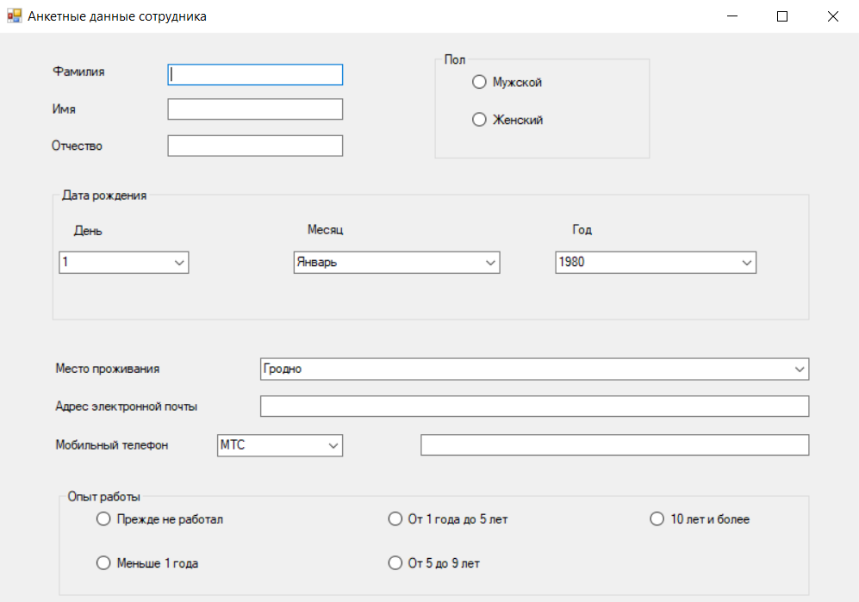

Рисунок 23.1 – Результат работы программы

Источник – собственная разработка